苏州工业园区企业发展服务中心
24小时智能收件系统操作指南
（企业端）

流程说明
苏州工业园区企业发展服务中心新推智能柜收件系统，支持企业24小时材料现场递交。前往企服中心递交之前，请务必提前登录企业发展服务中心网站打印带有二维码的索引页，夹到或一起装订到需要递交的材料中。
现场递交支持两种模式：一、窗口递交，由窗口人员核验材料，扫描索引页上的二维码收取；二、智能柜递交，对着智能柜扫描口扫描材料索引页上的二维码开柜，确认屏幕显示信息存入，关上柜门，后续会由管理人员取出清点收件。
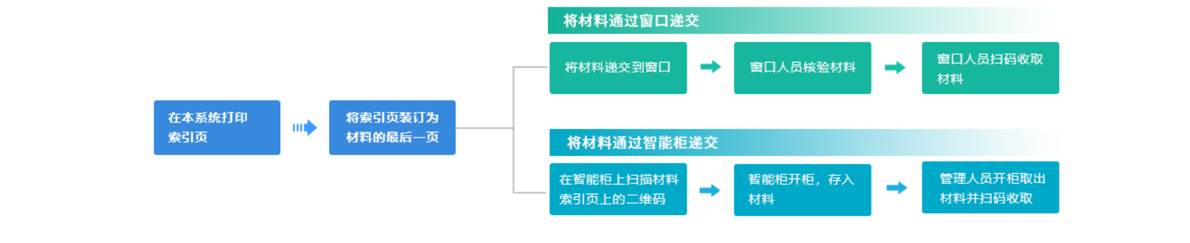
备注：智能柜位于苏州工业园区企业发展服务中心旺墩路大门2楼楼梯口右边拐角处。

操作说明
打开企业发展服务中心网站（http://sme.sipac.gov.cn ）->登录->企业用户登录（注册、登录如遇到问题请拨打0512-66680236）；
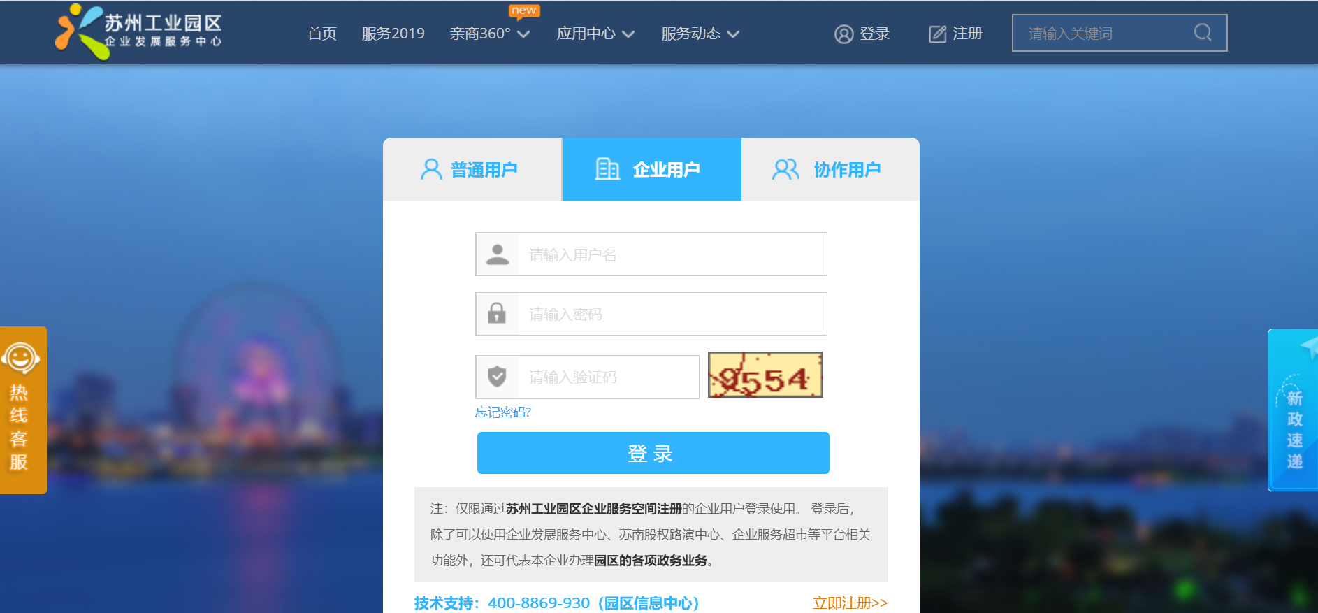
企业登录成功后，从管理台我的服务下点击右上角企业材料递交。
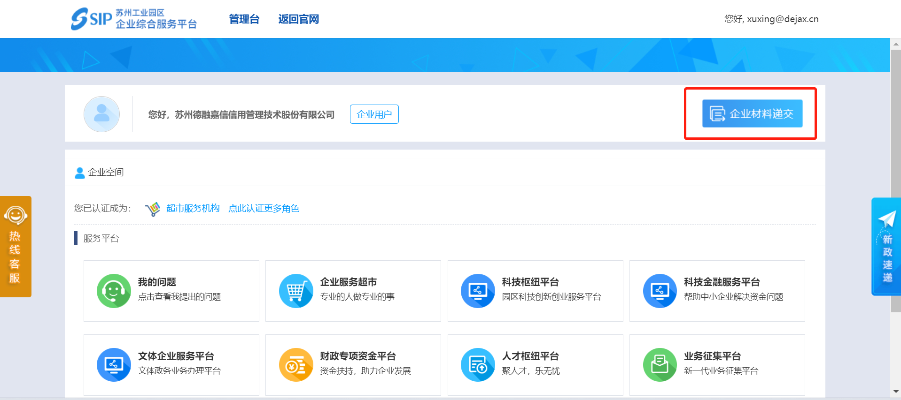
在业务列表选择本次需要递交的业务，点击“进入”。请先选择联系人。
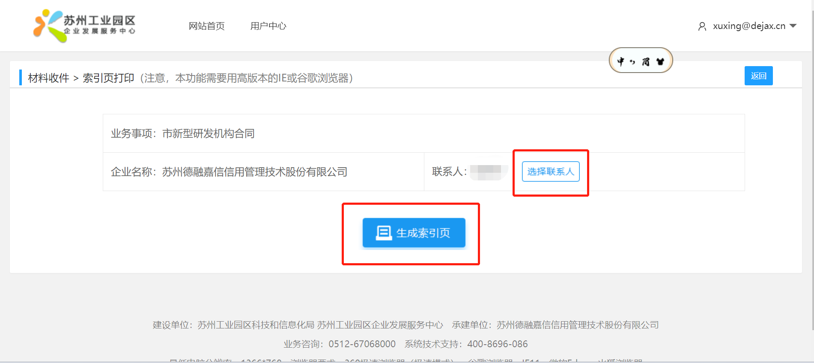
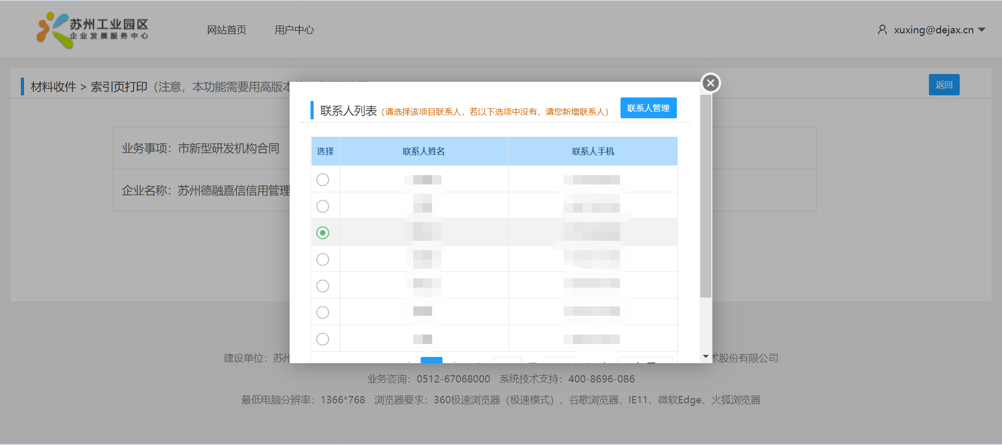
点击生成索引页并打印，将打印好的索引页（A4纸大小），夹在或装订在需要递交的材料中。
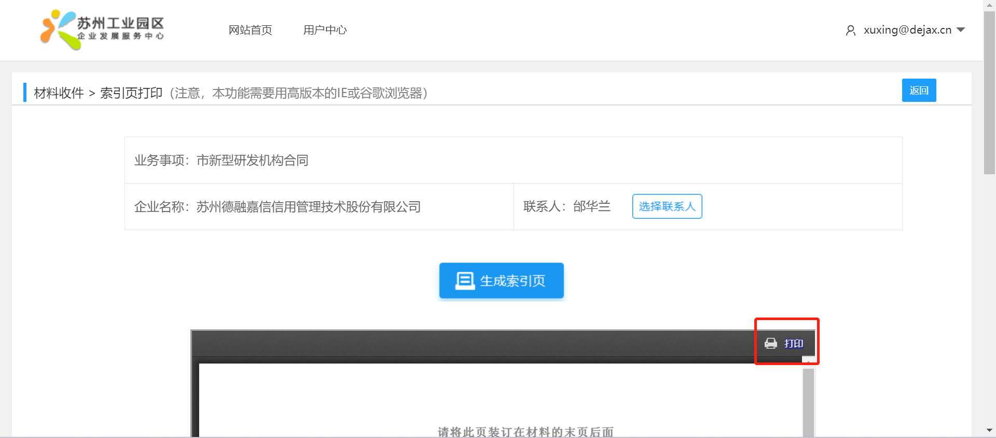

三、系统技术支持
开发单位：苏州德融嘉信信用管理技术股份有限公司
热线电话：400-8696-086
微信号：s18913131676，或者扫描下方二维码
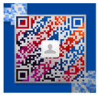
QQ：2967266691
邮箱：techsoft@sipac.gov.cn

